1. 配环境：分别调整显示（Display）单位调成米，系统单位（System）为厘米，自动保存的数量及时间，max点的大小

 **-> 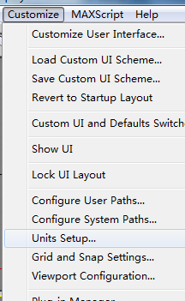->** 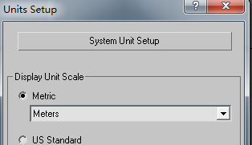

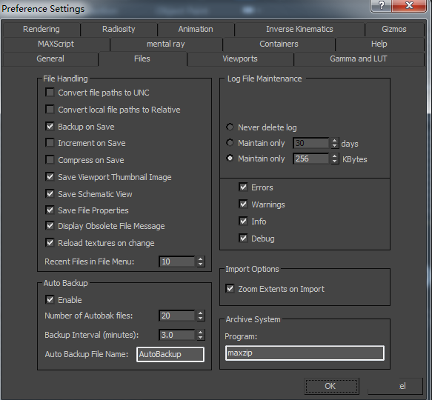

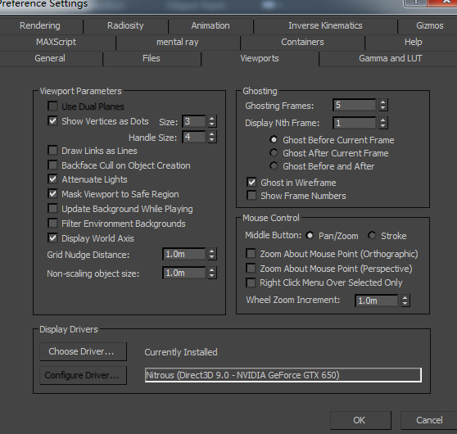

* **快捷键**

**Alt + 鼠标中键 旋转**

**Alt + W 视窗最大/最小化**

**一直按住Shift键 复制**

**Z 快速将物体到屏幕中心显示**

**F4 线框显示**

**X 显示/隐藏坐标位置**

**Alt + X 透明显示**

**Alt + Q 单独物体显示**

* **吸附** **，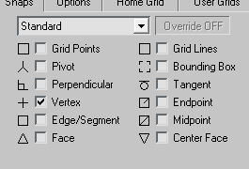点吸附**
* **锁定角度，**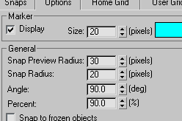
* 调整坐标位置->->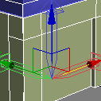调节到需要的位置即可
* **多边形编辑**

**选择物体鼠标右键转成多边形编辑**

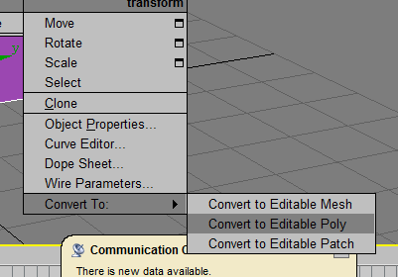

* 选中  ->加线
* 选中  -> 两点之间加线
* 选中 ->挤出
*  不连续一圈线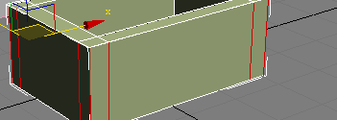

 连续一圈线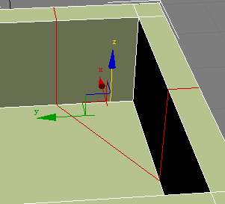

* 删除线 退格键（但点还保留在模型上）

删除点跟线 Ctrl + 退格键（点跟线都删除）

* 补面：选择 **->**
* 镜像****
* **打组是**  **取消是Ungroup**

Attach是**** 取消是 

* **打组Group与Attach区别**

Group打组后在unity显示是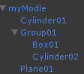

Attach在unity中显示是

**Alt + X 透明显示**

**Ctrl + Shift + E 加线/在两点间加线**

** 或者 多个点合并到一点Ctrl + Alt + C**

**选择点沿着相应经过的结构加线**

**沿结构线移动 Shift + X**

**Max贴图（展UV）**

**先找到->UnwrapUVW->->隐藏背景棋盘格显示->** 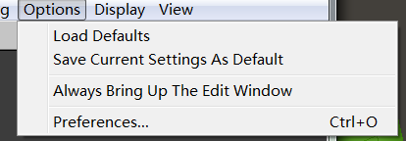-> 取消背景蓝色网格显示

**给物体棋盘格->快捷键M（调到材质球）->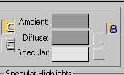点击选择->找到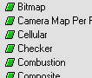 -> 设置图片重复倍数**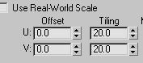

**将棋盘格材质球给到物体上**

->

* **UV视窗调整UV图**

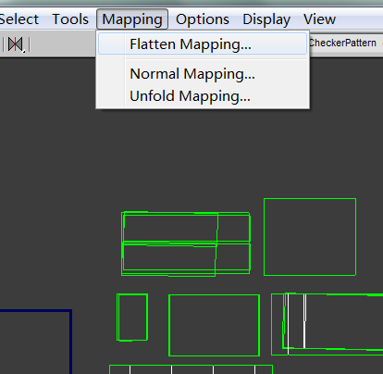

缝合UV

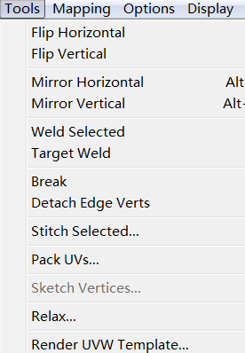

**导出UV图**

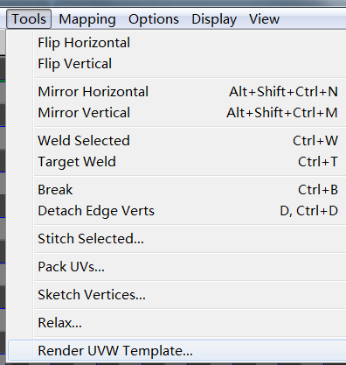

存成jpg格式

到PS中点击，

将贴图给到相应位置

注意快捷键 Ctrl + T调整图片大小，调整好后回车件取消框选，再继续添加图片调整。

调整好后存为png ，将图片给到max中的物体上。

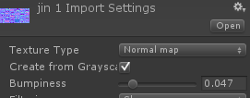法线贴图（凹凸贴图）

PS

**Ctrl + T 图片放大/缩小**

**一直按住Shift键 图片整体放大/缩小**

**Alt + 鼠标滚轮 视图放大/缩小**

**在图片调整大小编辑情况下 鼠标右键可选择旋转**

**Ctrl + Alt + Z 撤销**

**一直按住Alt键 复制图层**

**Ctrl + D 取消选择**

**次时代（高模 低模）**

**动作**

1. **模型导入unity默认是Animator组件，若想使用Animation动画系统，需将源文件设置为****。**
2. 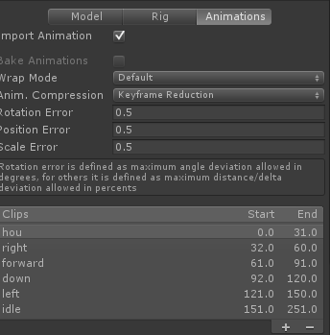**若需要在unity中切割动画，选择Animation面板，通过添加动画，设置动画名，关键帧，Apply应用即可。**

* **Max录制动画**

1. **点到此选项（自动记录动画帧）。**
2. **先时间后位置调节动画。**
3. **录制完将此按钮弹起。**
4. **预览动画。**
5. **若动画的帧数过多，可设置显示的动画帧数->设置需要的动画帧数。**

**蒙皮**

1. **匹配骨骼(注意：选中骨骼点击)**
2. **选择模型，点击->->选择Skin**

**->**

**3. 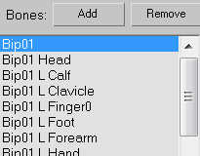添加需要绑定的骨骼。**

**4. 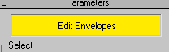点击此按钮可以针对不同骨骼部位进行权重值调节。**

**5. 不同点的权重值调节，勾选点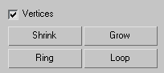->再选择->**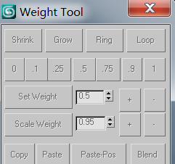

**隐藏骨骼->**